Co-Intervention Maths
Niveau 4 – LE DEVIS

Mon atelier  pour  apprendre à… | - Calculer des dimensions (surface, volume, etc.)  - Établir un devis estimatif de travaux  - Pour aller plus loin : programmer en python

Le devis permet d’estimer avec précision le coût des travaux et, ainsi, faire une proposition commerciale au client.
Il doit détailler clairement la nature de la prestation (matériaux, fournitures, main d’œuvre, superficie, prix unitaire, remise, TVA et ses taux, etc.). Des logiciels spécifiques sont utilisés mais bien souvent quelques calculs sont nécessaires en amont pour établir avec précision le devis (poids, superficie, etc.).

Vous travaillez dans une entreprise du BTP. Vous êtes chargé(e) de traiter les devis clients.

- Réaliser les calculs indispensables à l’établissement du devis
- Établir le devis adressé au client (durée de validité 1 mois, avec un paiement à hauteur de 30 % à la commande et du solde à la livraison).

Activité de votre entreprise
Aménagement extérieur : clôture, murette, chemin, cour, allée, parking
Travaux de terrassement et d’assainissement

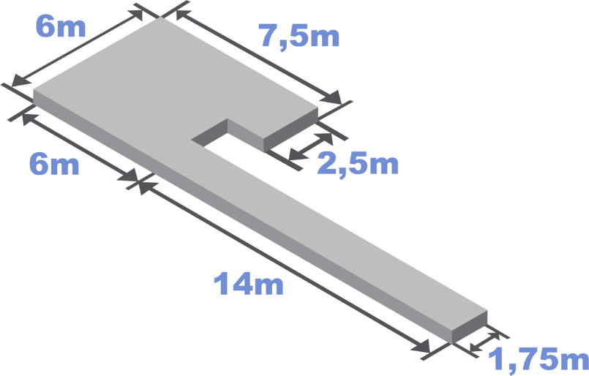
B
A
DEMANDE du CLIENT « HÔTEL »
- Livraison de gravier pour mettre devant l’entrée de l’hôtel
- Pose du gravier par notre entreprise
- Distance 24 Km

C

 | CARACTÉRISTIQUES du PRODUIT COMMANDÉ
 | GRAVIER CONCASSÉ | Nom du produit | Gravier concassé Blanc pur
 | Blanc pur 8/12 mm | Référence | GR18
 |  | Technique | Concassé
 |  | Couleur | Blanc pur
 |  | Pierre | 100 % naturelle
 |  | Granulométrie | 8 à 12 mm
 |  | Pose | Sur sol meuble
 |  | Origine | Espagne
 |  | Densité | 1 500 kg / m³
 |  | Épaisseur | 5 cm
 | 249,90 € HT la tonne | Utilisation | Intérieur / extérieur
 | 5 % de remise ! | Livraison | France entière

 | MAIN d’ŒUVRE DIRECTE | UNITÉ | DONNÉES
 | Temps de pose | m² | 0,06 heure
 | Prix HT | heure | 55,00 euros

 | POIDS | TARIF LIVRAISON HT  en fonction de la DISTANCE
 |  | 0 à 10  km | 10 à 30 km | + de 30 km
 | 0 à 50 kg | 4,90 | 9,90 | 14,90
 | 50 à 100 kg | 14,90 | 19,90 | 24,90
 | 100 à 500 kg | 24,90 | 29,90 | 34,90
 | 0,5 à 1 t | 39,90 | 44,90 | 49,90
 | 1 à 3 t | 49,90 | 59,90 | 69,90
 | 3 à 5 t | 69,90 | 79,90 | 89,90
 | + de 5 t | 89,90 | 109,90 | 119,90

 | 1. Calculer la surface totale à gravillonner
 | ÉLÉMENTS | DÉTAIL des CALCULS | RÉSULTATS
 | Rectangle A
 | Rectangle B
 | Rectangle C
 | SURFACE totale

 | 2. Calculer le volume total à gravillonner.
 | ÉLÉMENTS | DÉTAIL des CALCULS | RÉSULTATS
 | Surface totale
 | Hauteur
 | VOLUME total

 | 3. Calculer le poids total du gravier à commander
 | ÉLÉMENTS | DÉTAIL des CALCULS | RÉSULTATS
 | Volume total
 | Densité au m³
 | POIDS total

5. Établir le DEVIS à adresser au client
 |  | BATI-TRAVAUX |  |  | DATE |  |  |  | 30/06/20N
 |  | Adresse |  |  |  |  | DEVIS N° |  | 911
 |  | CP VILLE
 | Tél. : 02 47 57 77 78 |  | Nom du client : |  | CLIENT 4 - HOTEL  Adresse  CP VILLE
 | www.bati-travaux.fr
 | contact@bati-travaux.fr
 | DÉSIGNATION des TRAVAUX
 | Livraison de gravier pour l’allée d’un hôtel spa
 | FOURNITURES
 | RÉF. | DÉSIGNATION | QUANTITÉ | PU HT | % REM. |  | PU HT NET |  | MONTANT HT
 |  |  |  |  | TOTAL fournitures
 | MAIN d’ŒUVRE
 | DÉSIGNATION |  |  | M² |  | DURÉE |  | TARIF HORAIRE | MONTANT HT
 |  |  |  |  | TOTAL main d’œuvre
 | CONDITIONS GÉNÉRALES de VENTES |  |  |  | Total HT
 | Paiement : |  |  |  | Livraison
 |  |  |  |  | Total net HT
 | Délai d’exécution : |  |  |  | TVA 20 %
 |  |  |  |  | Total TTC
 | Prix ferme au……………………………. pour une commande passée avant le ………………………….
 | BON pour ACCORD |  |  | Signature du client :

POUR ALLER PLUS LOIN : ALGORITHMIQUE ET PROGRAMMATION AVEC PYTHON

https://edupython.tuxfamily.org
VARIABLES
INTITULÉS | NOMS
Nombre de rectangle | n
Longueur du rectangle | longueur
Largeur du rectangle | largeur

RÉSULTATS
INTITULÉS | NOMS
Calcul de la surface en m² pour un rectangle | surface
Cumul de la surface en m² pour tous les rectangles | volume2

Compléter les formules manquantes dans le script ci-dessous

AVEC FORMATAGE DES RÉSULTATS

01  02  03  04  05  06  07  08  09  10  11  12  13  14 | #1. Définition des variables  cumul=0  n=int(input("Entrez le nombre de rectangle : "))  #2. Boucle pour cumuler le résultat  for x in range(n):  if x == n: break  print("Rectangle n° ", x+1)  longueur=float(input("Entrez la longueur de rectangle en m : "))  largeur=float(input("Entrez la largeur de rectangle en m : "))  ………………………………………………………………………………………………………………………………  ………………………………………………………………………………………………………………………………  else:  #3. Affichage du résultat  print("Surface totale = %.2f" % cumul,"m2")
Version en ligne
https://dgxy.link/BJHjm

